第四单元：曲线运动
1. 一带负电荷的质点，在电场力作用下沿曲线abc从a运动到c，已知质点的速率是递减的。关于b点电场强度E的方向，下列图示中可能正确的是（虚线是曲线在b点的切线）（ ）
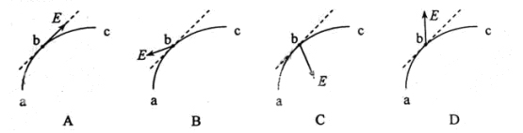
2. 静电除尘器是目前普遍采用的一种高效除尘器.某除尘器模型的收尘板是很长的条形金属板，图中直线为该收尘板的横截面.工作时收尘板带正电，其左侧的电场线分布如图所示；粉尘带负电，在电场力作用下向收尘板运动，最后落在收尘板上.若用粗黑曲线表示原来静止于点的带电粉尘颗粒的运动轨迹，下列4幅图中可能正确的是(忽略重力和空气阻力)( )
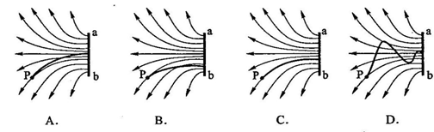
3.一质点开始时做匀速直线运动，从某时刻起受到一恒力作用。此后，该质点的动能可
能（ ）
A. 一直增大
B. 先逐渐减小至零，再逐渐增大
C. 先逐渐增大至某一最大值，再逐渐减小
D. 先逐渐减小至某一非零的最小值，再逐渐增大
4.如图玻璃生产线上，宽为d的成型玻璃以速度v₁连续不断地在平直的轨道上前进，在切割工序处，金刚石切割刀以相对地的速度v₂切割玻璃，且每次割下玻璃板都成规定的矩形，以下说法正确的是（ ）
O
a
b
c
v₁
θ
A.切割一次的时间为d/v₂
B.割刀切割一次所走的距离为dv₂/v₁
C.速度v₂的方向应由O指向c，且cosθ=v₁/v₂
D.速度v₂的方向应由O指向a，且v₁与v₂的合速度方向沿Ob

5.如图所示，水平面上有一物体A，小车通过定滑轮用绳子拉它，小车向右以速度v匀速运动，当绳子与水平的夹角分别为α、β时，物体A水平向右移动的速度为（ ）
A. vsinαsinβ
α
β
v
B. vcosαcosβ
C. vcosβ/cosα
D. vsinβ/sinα
6.在抗洪战斗中，一摩托艇要到正对岸抢救物资，关于该摩托艇能否到达正对岸的说法中正确的是（ ）
A.只要摩托艇向正对岸行驶就能到达正对岸
B.由于水流有较大的速度，摩托艇不能到达正对岸
C.虽然水流有较大速度，但只要摩托艇向上游某一方向行驶，一定能到达正对岸
D.有可能不论摩托艇怎么行驶，他却不能到达对岸
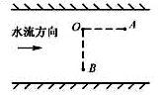
7.如图所示，甲、乙两同学从河中O点出发，分别沿直线游到A点和B点后，立即沿原路线返回到O点，OA、OB分别与水流方向平行和垂直，且OA＝OB。若水流速度不变，两人在靜水中游速相等，则他们所用时间t_{甲}、t_{乙}的大小关系为（ ）
A．t_{甲}＜t_{乙}
B．t_{甲}＝t_{乙}
C．t_{甲}＞t_{乙}
D．无法确定
8.做平抛运动的物体，每秒的速度增量总是（ ）
A.大小相等，方向相同 B.大小不等，方向不同
C.大小相等，方向不同 D.大小不等，方向相同
9.如图所示，从倾角为α的斜面上的某点先后将同一小球以不同的初速度水平抛出，均落在斜面上，当抛出的速度为v₁时，小球到达斜面时速度方向与斜面的夹角为θ₁，当抛出的速度为v₂时，小球到达斜面时速度方向与斜面的夹角为θ₂，若不考虑空气阻力，则（ ）
v
θ
v₀
α
A. θ₁可能大于θ₂ B. θ₁可能小于θ₂
C. θ₁一定等于θ₂ D. θ₁、θ₂的大小关系与斜面倾角α有关
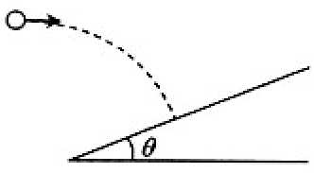
10.一水平抛出的小球落到一倾角为的斜面上时，其速度方向与斜面垂直，运动轨迹如右图中虚线所示。小球在竖直方向下落的距离与在水平方向通过的距离之比为( )
A． B． C． D．
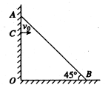
11．如图所示,蜘蛛在地面与竖直墙壁之间结网，蛛丝AB与水平地面之 间的夹角450，A点到地面的距离为1m，已知重力加速度g取10m/s2，空气阻力不计，若蜘蛛从竖直墙上距地面0.8m的C点以水平速度v0跳出,要到达蛛丝,水平速度v0至少为（ ）
A．1m/s B．2m/s C．2.5m/s D．$\sqrt{5}$m/s
12.如图所示，AB为斜面，BC为水平面，从A点以水平速度v₀抛出一小球，其第一次落点到A的水平距离为s₁；从A点以水平速度3v₀抛出小球，其第一次落点到A的水平距离为s₂，不计空气阻力，则s₁:s₂不可能等于（ ）
A
A.1:3 B.1:6 C.1:9 D.1:12
13.曾流行过一种自行车车头灯供电的小型交流发电机，它的一端有一半经为r₀=1.0cm的摩擦小轮，小轮与自行车车轮的边缘接触，如图所示。当车轮转动时，因摩擦而带动小轮转动，自行车车轮的半径R₁=35cm，小齿轮的半径R₂=5.0cm，大齿轮的半径R₃=10.0cm。当大齿轮转2转时，摩擦小轮转了（ ）
大齿轮
小齿轮
链条
摩擦小轮
车轮
A.2转 B.140转 C.280转 D.70转
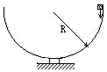
14.质量为m的石块从半径为R的半球形的碗口下滑到碗的最低点的过程中，如果摩擦力的作用使得石块的速度大小不变，如图所示，那么( )
A.因为速率不变，所以石块的加速度为零
B.石块下滑过程中受的合外力越来越大
C.石块下滑过程中的摩擦力大小不变
D.石块下滑过程中的加速度大小不变，方向始终指向球心
ρ
A
v₀
α
ρ
P
图（a）
图（b）
15.一般的曲线运动可以分成很多小段，每小段都可以看成圆周运动的一部分，即把整条曲线用一系列不同半径的小圆弧来代替。如图（a）所示，曲线上的A点的曲率圆定义为：通过A点和曲线上紧邻A点两侧的两点作一圆，在极限情况下，这个圆就叫做A点的曲率圆，其半径ρ叫做A点的曲率半径。现将一物体沿与水平面成α角的方向已速度υ₀抛出，如图（b）所示。则在其轨迹最高点P处的曲率半径是
A． B． C． D．
16.如图所示，两物块AB套在水平粗糙的CD杆上，并用不可伸长的轻绳连接，整个装置能绕过CD中点的轴OO₁转动，已知两物快质量相等，杆CD对物块AB的最大静摩擦力大小相等，开始时绳子处于自然长度（绳子恰好伸直但无弹力），物块B到OO₁轴的距离为物块A到OO₁轴的距离的两倍，现让该装置从静止开始转动，使转速逐渐增大，在从绳子处于自然长度到两物块AB即将滑动的过程中，下列说法中正确的是（ ）
A.A受到的静摩擦力一直增大
B.B受到的静摩擦力先增大，后保持不变
A
B
C
D
O
O₁
C.A受到的静摩擦力先增大后减小
D. A受到的合外力一直在增大
17.如图所示，光滑管形圆轨道半径为R（管径远小于R），小球a、b大小相同、质量相等均为m，其直径略小于管径，能在管中无摩擦运动。两球先后以相同的速度v通过轨道的最低点，且当小球a在最低点时，小球b在最高点。以下说法正确的是（ ）
v
a
b
A.速度v至少为$\sqrt{5\text{gR}}$，才能使两球在管内做圆周运动
B.当v=$\sqrt{5\text{gR}}$时，小球b在轨道最高点对轨道无压力
C.当小球b在最高点对轨道无压力时，小球a比小球b所需向心力大4mg
D.只要$v≥\sqrt{5\text{gR}}$，小球a对轨道最低点压力比小球b对轨道最高点压力一定大6mg
18.如图所示，AB是一段粗糙程度相同的凸凹形路面，且A点与B点在同一水平面上，已知物快m以初速度v₀从A滑到B时速度为v₁，而以初速度v₀从B滑到A时的速度为v₂，则v₁与v₂的关系是（ ）
A
B
m
A. v₁<v₂ B. v₁>v₂ C. v₁=v₂ D.无法判定

19.如图所示为一打夯机。在质量为M的电动机的飞轮上固定质量为m的重物，重物到飞轮轴的距离为r。若飞轮匀速转动。试计算：
m
M
r
ω
①当角速度多大时，重物到达最高点可使电动机对地面没有压力？
②在上述临界角速度的条件下，重物到最低点时电动机对地面压力是多大？

